***Отчет о пройденном тестировании***

В ходе тестирования было найдено **12 багов**.

Суть тестирования заключается в проверке работы всех обязательных функций сайта, его корректном запуске на разных ОС и браузерах, и корректной работе на обновленном СУБД.

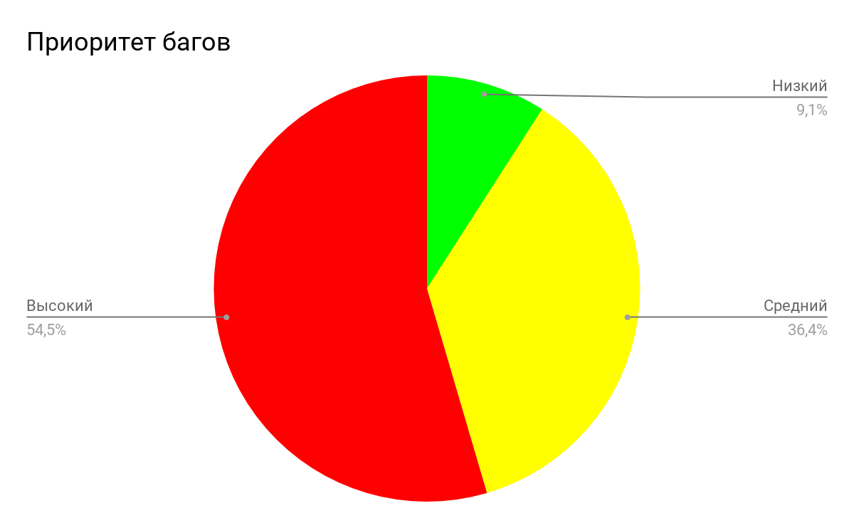

|  |  |  |  |  |
| --- | --- | --- | --- | --- |
| **ID** | **Summary** | **Description** | **Priority** | **Configuration** |
| 1 | Не работает видеоролик в браузере IE на главной странице сайта "<https://debugle.com/>" | При посещении сайта debudle.com через браузер IE Видеоролик не воспроизводится, вместо него черный квадрат. | Средний | Microsoft Windows 7 Максимальная  IE 11  11.0.9600.19403 |
| 2 | Не приходит письмо с подтверждением почты при отключенных куки | Если отключить куки, то при регистрации письмо на электронную почту не придет. | Высокий | Windows 10 64x. Mozilla Firefox 76.0.1, Google Chrome 83.0.4103.61 |
| 3 | Не удается пройти аутентификацию, если отключены куки | При отключенных куки на сайт войти невозможно. | Высокий | Microsoft Windows 7 Максимальная  Google Chrome  83.0.4103.61 |
| 4 | Возникает ошибка при проверке HTML на валидацию. | При проведении проверки HTML на валидацию на сайте [The W3C Markup Validation Service](https://validator.w3.org/) возникла ошибка. | Средний | Microsoft Windows 7 Максимальная  Google Chrome  83.0.4103.61 |
| 5 | Не происходить автовоспроизведение видео-ролика на основной странице в браузере Google Chrome. | Посещая сайт debugle.com через браузер Chrome видео-ролик сам не воспроизводится. | Средний | Microsoft Windows 7 Максимальная  Google Chrome  83.0.4103.61 |
| 6 | Открывается доступ в личный кабинет при невалидной регистрации. | Если при регистрации в поле e-Mail ввести невалидный электронный адрес, то у нас откроется доступ в личный кабинет. | Высокий | Windows 10 64x. Mozilla Firefox 76.0.1, Google Chrome 83.0.4103.61 |
| 7 | Слайдер не работает на мобильных браузерах. | Если через мобильное устройство посетить сайт debugle.com то можно заметить, что слайдеры не работают - они как застывшая картинка | Высокий | Xiaomi Redmi 5 plus MIUI Global 11.0.2  Android 8.1.0  Google Chrome 79.0.3945.136  Opera 55.2.2719.50740  Браузер MIUI V12.1.5-g  Samsung Galaxy A10  Android 9.0  Google Chrome 81.0.4044.117 |
| 8 | Отсутствует видеоролик на мобильных устройствах | Если через мобильное устройство посетить сайт debugle.com то можно заметить, что видеоролик там напрочь отсутствует. | Средний | Xiaomi Redmi 5 plus MIUI Global 11.0.2  Android 8.1.0  Google Chrome 79.0.3945.136  Opera 55.2.2719.50740  Браузер MIUI V12.1.5-g  Samsung Galaxy A10  Android 9.0  Google Chrome 81.0.4044.117 |
| 9 | Новый пароль может быть старым при смене пароля | При смене пароля можно использовать старый пароль как новый - парадокс. | Низкий | Microsoft Windows 7 Максимальная  Google Chrome  83.0.4103.61 |
| 10 | Изображение модуля Subscription спустился ниже на устройствах ширина экрана которого ниже 369-px | На мобильных устройствах с шириной экрана меньше 369-px можно увидеть как модуль Subscription спустился ниже. | Высокий | Galaxy Note 3/android 4.3/Safari 4/ 360x640 IPhone 5/IOS 10.3.1/Safari 10/320x568 Microsoft Lumia 550/Windows Phone 10.0/Edge 14/360x640 |
| 11 | Неверное отображение времени пребывания на сайте | Это просто нужно видеть. Это машина времени, мы можете узреть предновогоднюю ночь 69-го года, после чего снова вернуться в реальность но уже на несколько часов вперед...или назад ) | Высокий | Windows 10 64x. Mozilla Firefox 76.0.1, Google Chrome 83.0.4103.61 |